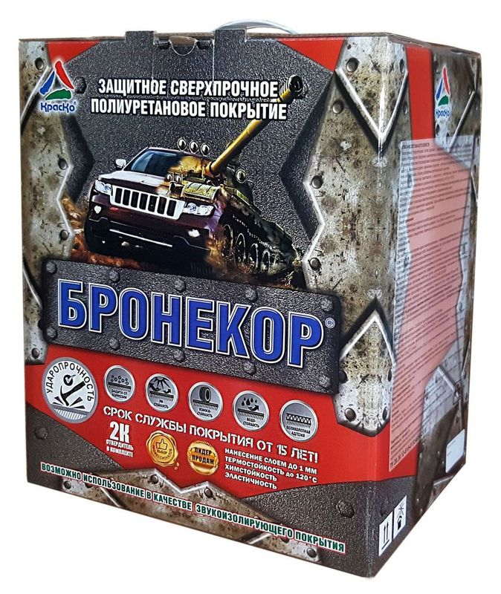

БРОНЕКОР
Сверхпрочное защитное полиуретановое покрытие
- прочность
- эластичность
- водостойкость
- стойкость к ГСМ
- химическая инертность
- полуглянцевая фактура
- нанесение слоем до 1мм
- термостойкость до 120°С
- превосходная износостойкость
- защитная декоративная шагрень
- антикоррозионная защита металла
- высочайший уровень защиты к царапинам
- атмосферостойкое и УФ-стойкое покрытие
- срок службы от 15 лет в умеренном климате
- визуальное выравнивание повреждённых деталей кузова

Описание
Для надёжной качественной и долговременной защиты от повреждений, образуемых на металлической поверхности под действием механических и ударных нагрузок, превосходно подойдет – сверхпрочное двухкомпонентное полиуретановое покрытие БРОНЕКОР.

Невероятный запас прочности и износостойкости профессионального защитного покрытия БРОНЕКОР позволит превратить обычный автомобиль в настоящую «боевую машину для бездорожья», а всевозможные металлические изделия, конструкции и оборудование защитить превосходной лакокрасочной бронёй!

БРОНЕКОР - представляет собой смесь специальных целевых добавок и наполнителей в растворе полиуретанового связующего. В комплект поставки покрытия входит специальный отвердитель, рассчитанный в точном количественном соотношении к базе А.

Образуемый покрытием БРОНЕКОР слой декоративной шагрени, наносится толщиной до 1мм, что гарантирует непревзойдённую защиту к образованию царапин, механическим нагрузкам, коррозионным процессам и длительному воздействиюУФ-излучения, дорожной соли, маслам, бензину, а также разбавленным растворам кислот и щелочей, демонстрируя не только превосходную механическую, но и химическую стойкость.
Толщина и степень шагрени покрытия может регулироваться разбавлением и способом нанесения материала.

Уникальные характеристики защитного покрытия делают его применение незаменимым для типичных российских условий эксплуатации.

Высокая степень прочностных характеристик в совокупности с эластичностью покрытия БРОНЕКОР гарантирует его рабочую функциональность в максимально широком интервале температур (от -40°С до +120°С).

Благодаря наличию антикоррозионных добавок в составе сверхпрочного полиуретанового покрытия БРОНЕКОР обеспечивается качественная антикоррозионная защита металла, гарантирующая сохранность дорогостоящих элементов кузова автомобиля, а также любых конструкций, окрашенных защитным противоударным покрытием.

Сверхпрочное полиуретановое покрытие БРОНЕКОР является оптимальным решением для защиты кузова на автомобилях SUV класса, так как, зачастую, такие автомобили используют для передвижения по сложной пересечённой местности.
Инновационное защитное покрытие БРОНЕКОР обладает уникальным свойством визуального выравнивания всевозможных заломов и вмятин, образуемых на кузове под действием различных механических воздействий. Такая особенность незаменима при окрашивании повреждённых или максимально изношенных поверхностей.

Полуглянцевая фактура шагрени покрытия БРОНЕКОР отличается высоким декором и выгодой практического ухода, ведь именно с такой поверхности легко удаляются любые загрязнения во время мойки.

Совокупность технических характеристик сверхпрочного полиуретанового покрытия гарантирует его эффективное применение на объектах промышленного и гражданского назначения:

• Различные металлические изделия,
• Детали и кузова строительной и сельскохозяйственной техники,
• Железнодорожный и городской транспорт,
• Технологическое оборудование подверженное интенсивным
абразивными и механическим воздействиям,
• Ограждение мостовых сооружений,
• Окраска надземных и подземных участков нефте- и газопроводов,
• Заборов и ворот,
• Возможно использование в качестве звукоизолирующего покрытия,
• Газгольдеры и кессоны, предназначенные для закапывания в землю на долгие годы,
• Сваи для свайно-винтового фундамента,
• Двери, перила, решётки,
• Разнообразных металлоконструкций, эксплуатируемых как внутри, так и снаружи
помещения,
• Для окраски кузова, шасси, внутренней части багажника и других элементов
автомобилей SUV класса,
• Антигравийное покрытие порогов.

Способ применения:
Перед смешиванием двух компонентов необходимо энергично взболтать флакон с комп. «А» в течение 3-5 мин. Затем, необходимо вскрыть емкости и перелить комп. «Б» во флакон с комп. «А». Материал, соединённый с отвердителем, перемешать вручную до однородного состояния, особое внимание уделить дну и стенкам сосуда.

Для самостоятельной колеровки одного комплекта материала, к перемешанным компонентам «А» и «Б» добавляется один 50 гр. колер, представляющий собой специализированную пасту для колеровки сверхпрочных полиуретановых покрытий (рекомендуется использовать фирменные пасты «Бронекор» на основе пластификатора или полиуретана).

Тщательное перемешивание всех компонентов происходит путем интенсивного встряхивания флакона в течение 3мин.

Допускается смешивание компонентов в отдельной ёмкости при помощи специального миксера или дрели с умеренным числом оборотов.
При окраске чистого металла, а также поверхностей подверженных постоянному воздействию агрессивных сред, рекомендуется предварительное грунтование кислотным грунтом, цинконаполненными, эпоксидными или полиуретановыми грунтами, с предварительной подготовкой металла не хуже Sa2,5 по МС ISO 8501.

Перед окрашиванием, грунт шлифуется «сухим методом» при помощи грубого абразива Р240 или P280.

Допускается нанесение материала на ранее окрашенные поверхности при условии совместимости основ ЛКМ и предварительной, тщательной подготовки поверхности матированием при помощи грубого абразива Р120 - P280.
Открытые неокрашенные пластиковые элементы кузова (бампера, расширители арок, пороги, накладки и т.д.), перед окрашиванием подлежат аналогичной процедуре матирования с целью достижения наилучшей адгезии с сверхпрочным противоударным покрытием БРОНЕКОР.

Во всех случаях, для обезжиривания поверхности, рекомендуется использовать специальный обезжириватель БРОНЕКОР.

Основные способы нанесения покрытия БРОНЕКОР
Принцип нанесения защитного покрытия зависит от индивидуального пожелания к толщине слоя и форме образуемой шагрени.

Способ первый: «ГЛАДКАЯ ШАГРЕНЬ»

Для нанесения потребуется:
- Компрессор от 20 литров объема.
- Краскопульт с верхним бачком и соплом (дюзой) 2,5-3 мм.
Материал подготавливается основным способом смешивания двух компонентов и колера.
Первый слой.
Для первого слоя актуально дополнительное (по массе не более 5%) разбавление материала специальным разбавителем БРОНЕКОР.

Приготовленный состав распыляется на окрашиваемую поверхность при помощи пневматического пистолета с расстояния 20 - 30 см. (промежуточная, к нанесению последующих слоёв, сушка составляет - 20 мин.).

Второй и третий слой наносятся без разбавления материала, давление на пистолете выставляется 2-4 бар. (промежуточная сушка между слоями составляет -15 мин.).
Способ второй, комбинированный: «АГРЕССИВНАЯ ШАГРЕНЬ»
(Для получения агрессивной шагрени с усиленными защитными свойствами).

Для нанесения потребуется:
- Компрессор от 100 до 200 литров объема.
- Краскопульт с верхним бачком и соплом (дюзой) 1,7-2,5 мм.
- Антигравийный пистолет 4 дюз.

Первый и второй слой:
Материал разбавляется специальным разбавителем БРОНЕКОР (по массе не более 5%). Приготовленный состав распыляется на окрашиваемую поверхность при помощи пневматического пистолета с расстояния 20 - 30 см. (промежуточная сушка между первым и вторым слоями составляет - 20 мин.).
Третий и последующие слои наносятся с расстояния 45-60 см. (без разбавления материала) при помощи агнтигравийного пистолета с дюз. 4. Рекомендуемое кол-во слоев не менее 5!
Межслойная сушка 15-20 мин. Требуемое давление 6–8 бар.
По окончании работ инструмент промывается при помощи растворителя.
Рекомендуемая температура нанесения +(20±2)°С, минимальная температура для нанесения – не ниже + 10°С.
Жизнеспособность эмали после смешения компонентов при t(20±2)°С - не менее 40 минут.
Степень высыхания слоя краски, при которой она перестает быть липкой при прикосновении - 3 часа.
Время высыхания до степени 3 при t (20±2)°С - 4ч.
Через 24 часа после нанесения покрытия при t (20±2)°С, допустимо движение автомобиля со скоростью не более 40 км/ч или на эвакуаторе.
Окончательная полимеризация покрытия проходит в течение 21 дня с момента нанесения покрытия. За это время материал набирает окончательную прочность, полимерная матрица покрытия укрепляется.
Увеличение толщины слоя, а так же пониженная температура при нанесении и высыхании увеличивает срок окончательной полимеризации покрытия.
Расход: 330-380г/м², при толщине одного слоя 200мкм.
Цвет: бесцветная база под колеровку.
Меры предосторожности:
При проведении внутренних работ, а также после их окончания тщательно проветрить помещение. Использовать индивидуальные средства защиты.

Хранение:
Не нагревать, беречь от огня. Состав хранить в прочно закрытой таре, предохраняя от действия тепла и прямых солнечных лучей.
Транспортировку осуществлять при температуре от -20°С до +40°С
Перед применением после хранения при отрицательных температурах эмаль выдерживают в течение 24 часов при t 20°С.
Гарантийный срок хранения в заводской упаковке – 12 месяцев со дня изготовления.
Технические данные
Массовая доля нелетучих веществ, % | 63-68
Стойкость к статическому воздействию воды при (20,0±2)°С, ч, не менее | 72
Адгезия, балл, не более | 1
Цвет | бесцветный или колерованный
Эластичность пленки при изгибе, мм, не более | 2
Внешний вид покрытия | Полуглянцевая поверхность с шагренью
Высыхание «на отлип» при (20±2)°С и относительной влажности (45-65)%, не более | 3 ч
Стойкость при температуре (20±2)°С к статическому воздействию трансформаторного бензина, ч, не менее | 72
ТУ | 20.30.12-015-01524656-2018
Время высыхания до степени 3 при t (20±2)°С | 4 ч
Твердость пленки по ТМЛ-А, отн. ед. не менее | 0.5
Прочность пленки при ударе по прибору У-2М, см, не менее | 50

